A: | DAYLER ACEITUNO |  |  |  | FECHA: | 12 / 10 / 2022 |  |  | COT #: | COT205 / 2022
ATN: |  | DAYLER ACEITUNO |  |  |  |  | DE: | ING. AMILCAR MARTINEZ |  |  | PAGINAS: | 1/3
CIUDAD / PAIS : |  |  |  | CBBA/ BOLIVIA |  |  | REF.: | CABLECANAL BANDEJA Y ACCESORIOS.
EMAIL:

CABLECANAL BANDEJA Y ACCESORIOS
ITEM | CANT | UNI | CAT | MODELO | DESCRIPCION | UNIT BS | VALOR BS
1 | 13 | pzs | 051965 | CABLECANAL-10B | RECTO BANDEJA 10 DE 6x10 cms x 2 mts CINCADO | 130,40 | 1695,20
2 | 2 | pzs | 051976 | CABLECANAL-10B | CODO HORIZONTAL 90° BANDEJA 10 DE 6x20x20 cms CINCADO | 86,20 | 172,40
3 | 26 | pzs | 052068 | CABLECANAL-10B | TAPA PLANA RECTA BANDEJA 10 DE 1x11 cms x 1 mt CINCADO | 32,20 | 837,20
4 | 2 | pzs | 052079 | CABLECANAL-10B | TAPA PLANA P/CODO HORIZ. 90° BANDEJA 10 DE 1x21x21 cms CINCADO | 55,20 | 110,40
5 | 58 | pzs | 047981 | CABLECANAL-UB/E | CLIP "C" P/FIJACION DE TAPAS CIEGAS 2.5x4x7 cms CINCADO | 5,80 | 336,40
 |  |  |  |  |  |  | 3151,60
KIT DE UNION ENTRE CABLECANALES RECTO.
ITEM | CANT | UNI | CAT | MODELO | DESCRIPCION | UNIT BS | VALOR BS
1 | 24 | pzs | 046402 | CABLECANAL-UB/E | CONECTOR UNION UNIVERSAL 0.2 x 5.7 x 10 cms CINCADO | 4,30 | 103,20
2 | 110 | pzs | 209807 | PERNO-EX | EXAGONAL 5/16" x 3/4" ROSCA ORDINARIA COMPLETA CINCADO | 0,70 | 77,00
3 | 110 | pzs | 209976 | TUERCA-EX | EXAGONAL 5/16" ROSCA ORDINARIA CINCADO | 0,35 | 38,50
4 | 220 | pzs | 210082 | VOLANDA-HE | HIERRO P/PERNO 5/16" PLANA e=1.5 mm DIA.EXT=3/4" CINCADO | 0,25 | 55,00
5 | 110 | pzs | 213450 | VOLANDA-P | DE PRESION 5/16" ESPESOR 2 mm CINCADO | 0,19 | 20,90
 |  |  |  |  |  |  | 294,60
 |  |  |  |  | TOTAL EN BS= |  | 3446,20

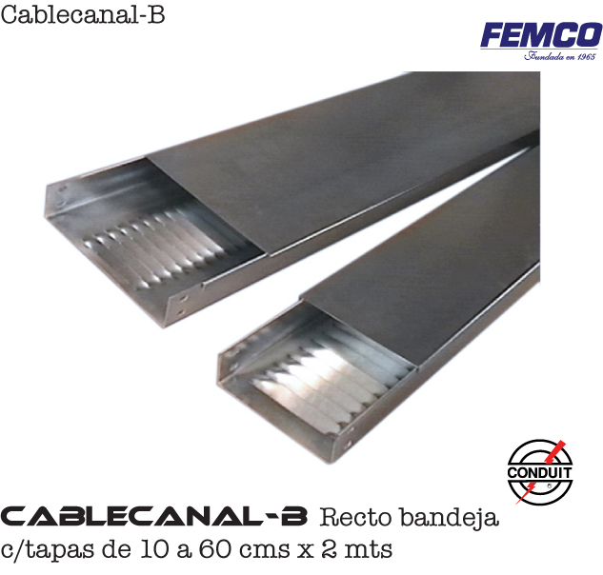
- ITEM 1.

- ITEM 2.

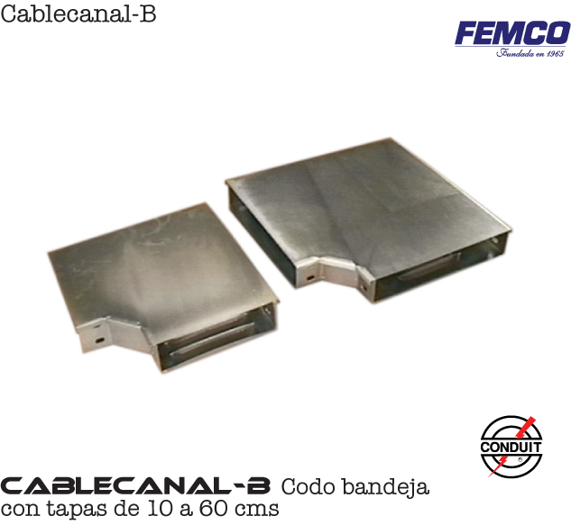

- ITEM 5.

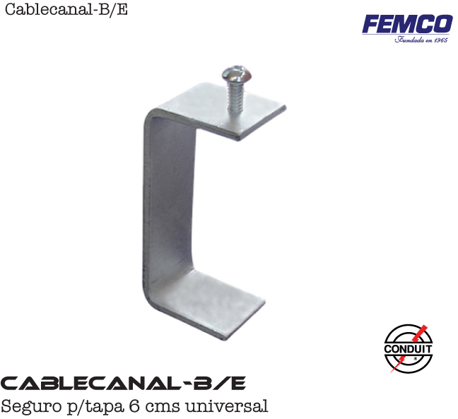

CONDICIONES GENERALES DE VENTA.
- PRECIOS: EN BOLIVIANOS, INCLUYEN TODOS LOS IMPUESTOS DE LEY.
- FORMA DE PAGO: AL CONTADO O DEPOSITO BANCARIO
- GARANTIA: DE UN AÑO CONTRA FALLAS DE FABRICACION, NO ASI DE MAL USO.
- TIEMPO DE ENTREGA: INMEDIATA.
- MARCA: CONDUIT – FEMCO
- VALIDEZ DE LA PROFORMA: 30 DIAS
ING. AMILCAR MARTINEZ A.
TEL. (591) - 4 - 4791022
FAX. (591) - 4 - 4791025
CEL. 77441356
VENTAS TECNICAS.
FEMCO S.R.L.

